Комплект лабораторных работ по биологии
для специальностей СПО.

Лабораторная работа №1.
Наблюдение клеток растений и животных под микроскопом на готовых микропрепаратах, их описание.

Цель: изучить особенности строения растительных и животных клеток.
Вопросы входного контроля:
1. Что такое органоиды клетки? Для чего в клетке органоиды? Приведите примеры.
2. Какими особенностями строения характеризуются прокариоты?
3. Каким образом болезнетворные микроорганизмы влияют на состояние макроорганизма (хозяина)?

Общие сведения:
Прокариотическая клетка.
Строение типичной клетки прокариот: капсула, клеточная стенка, плазмалемма, цитоплазма, рибосомы, плазмида, жгутик, нуклеоид. Прокариоты (от лат. pro — перед, до и греч. κάρῠον — ядро, орех) — организмы, не обладающие, в отличие от эукариот, оформленным клеточным ядром и другими внутренними мембранными органоидами (за исключением плоских цистерн у фотосинтезирующих видов, например, у цианобактерий). Единственная крупная кольцевая (у некоторых видов — линейная) двухцепочечная молекула ДНК, в которой содержится основная часть генетического материала клетки (так называемый нуклеоид) не образует комплекса с белками-гистонами (так называемого хроматина). К прокариотам относятся бактерии, в том числе цианобактерии (сине-зелёные водоросли), и археи. Потомками прокариотических клеток являются органеллы эукариотических клеток — митохондрии и пластиды.
Эукариотическая клетка
Эукариоты (эвкариоты) (от греч. ευ — хорошо, полностью и κάρῠον — ядро, орех) — организмы, обладающие, в отличие от прокариот, оформленным клеточным ядром, отграниченным от цитоплазмы ядерной оболочкой. Генетический материал заключён в нескольких линейных двухцепочных молекулах ДНК (в зависимости от вида организмов их число на ядро может колебаться от двух до нескольких сотен), прикреплённых изнутри к мембране клеточного ядра и образующих у подавляющего большинства (кроме динофлагеллят) комплекс с белками-гистонами, называемый хроматином. В клетках эукариот имеется система внутренних мембран, образующих, помимо ядра, ряд других органоидов (эндоплазматическая сеть, аппарат Гольджи и др.). Кроме того, у подавляющего большинства имеются постоянные внутриклеточные симбионты-прокариоты — митохондрии, а у водорослей и растений — также и пластиды.

Оборудование и материалы: микроскоп, готовые микропрепараты, таблица «Строение клетки».

Порядок выполнения работы:
- Рассмотрите под микроскопом различные виды эукариотических клеток. Сравните их с рисунком 5.4, с. 143 учебника Захаров В.Б. Общая биология: учеб. для 10 кл.- М.: Дрофа, 2006. (далее учебник).
Зарисуйте две- три различные по форме эукариотические клетки.
- Изучите под микроскопом особенности строения растительной клетки. Сравните микропрепарат с рис. 5.5, с. 144 учебника. Зарисуйте растительную клетку, подпишите органоиды.
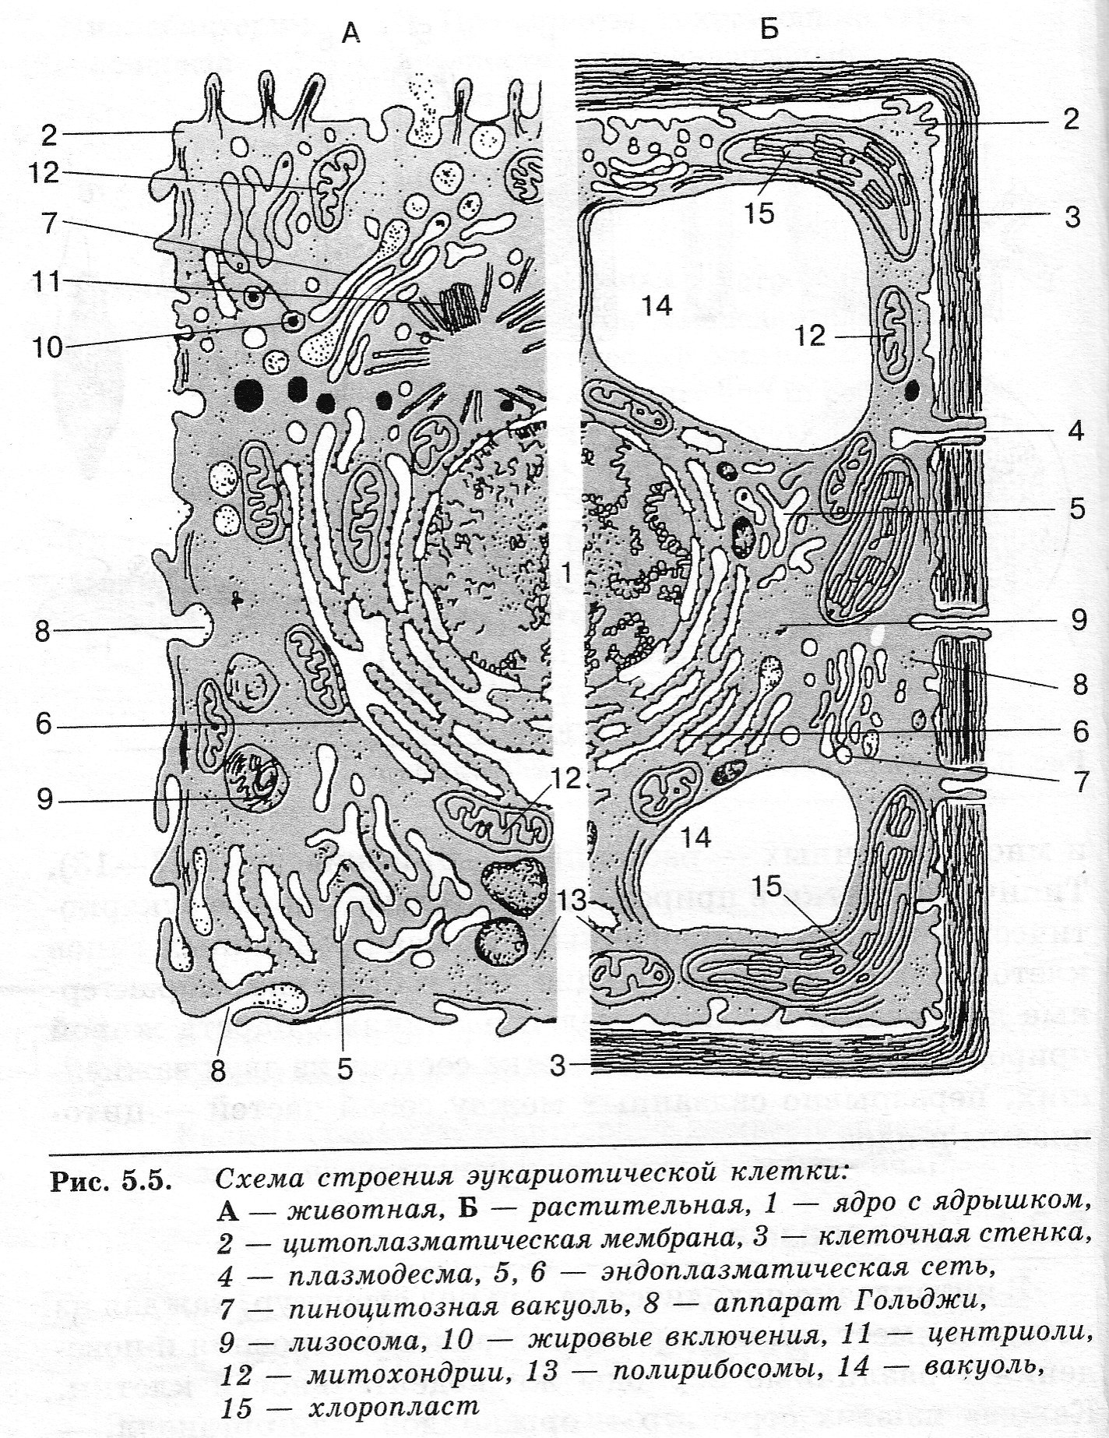
- Изучите под микроскопом особенности строения животной клетки. Сравните микропрепарат с рис. 5.5, с. 144 учебника. Зарисуйте клетку животного происхождения, подпишите органоиды.

- Изучите строение хромосом, используя рис. 5.15, с. 160 учебника. Зарисуйте строение хромосомы.

Вопросы итогового контроля:
- Заполните таблицу:
Сходства и различия в строении растительных и животных клеток.
Сходства в строении и составе органоидов | Различия в строении и составе органоидов

2. Какие клеточные структуры называют включениями? Приведите примеры включений.
3. В чем различия между гладкими и шероховатыми мембранами эндоплазматической сети?
4. Какие органоиды клетки содержат ДНК и способны к самовоспроизведению?
По окончании работы сформулируйте Вывод, основываясь на результатах проделанных опытов. Оформите отчет о проделанной работе.
Литература:
- Захаров В.Б. Общая биология: учеб. для 10 кл. общеобразоват. учреждений.- М.: Дрофа, 2006.- 352 с.
Лабораторная работа №2.
Выявление и описание признаков сходства зародышей человека и других позвоночных как доказательство их эволюционного родства.

Цель: выявить признаки сходства зародышей человека и других позвоночных, говорящие об их эволюционном родстве.

Вопросы входного контроля:
1. Какой период развития называют эмбриональным? Какие стадии он включает?
2. Какой период развития называют постэмбриональным? Какие виды постэмбрионального развития встречаются у живых организмов?
3. Приведите примеры различия среды обитания и объектов питания у взрослых особей и их личинок.

Общие сведения: У всех позвоночных животных наблюдается значительное сходство зародышей на ранних стадиях развития: форма тела, зачатки жабр, хвост, один круг кровообращения и т. д. (закон зародышевого сходства К. Бэра). Однако по мере развития сходство между зародышами различных систематических групп постепенно стирается и начинают преобладать черты, свойственные таксонам более низкого порядка к которым они принадлежат. Таким образом, все хордовые животные произошли от единых предков.
Другой пример эмбриологических доказательств макроэволюции - происхождение из одних и тех же структур зародыша квадратной и суставной костей в челюстях у рептилий и молоточка и наковальни в среднем ухе у млекопитающих. Палеонтологические данные также подтверждают происхождение частей уха млекопитающих из костей челюсти рептилий.
Зародыши не только земноводных, но и всех без исключения позвоночных животных также имеют на ранних стадиях развития жаберные щели, двухкамерное сердце и другие признаки, характерные для рыб. Например, птичий зародыш в первые дни насиживания также представляет собой хвостатое рыбообразное существо с жаберными щелями. На этой стадии будущий птенец обнаруживает сходство и с низшими рыбами, и с личинками амфибий, и с ранними стадиями развития других позвоночных животных (в т.ч. и человека). На последующих стадиях развития зародыш птицы становится похожим на пресмыкающихся.

Оборудование и материалы: таблица «Закон зародышевого сходства».

Порядок выполнения работы:
- Рассмотрите схему образования комплекса осевых органов у ланцетника, рис. 7.4, с. 222 учебника. Зарисуйте стадию формирования осевых органов (хорды, кишечной трубки, нервной трубки), обозначьте органы.
- Рассмотрите рис. 7.10, с. 236 учебника. Зарисуйте зародыш человека и рыбы на первой и последней стадиях развития.
- Заполните таблицу:

«Сходства и различия в строении зародышей позвоночных»
Сходства в строении зародышей позвоночных и человека | Признаки зародыша, характерные только для человека

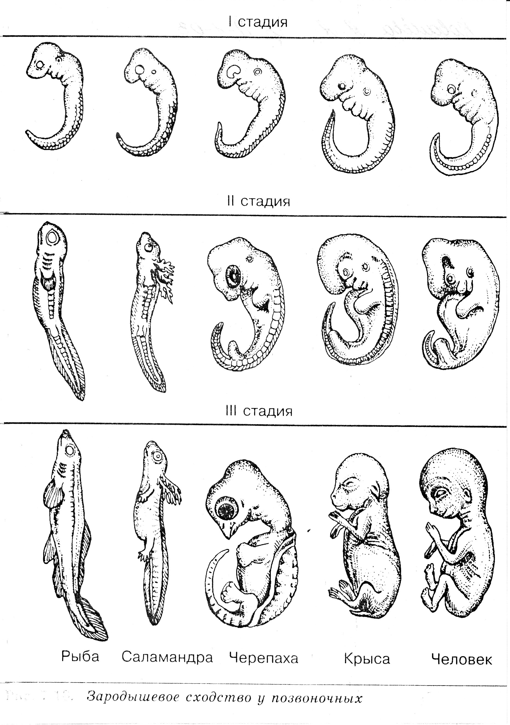

Вопросы итогового контроля:
- Приведите формулировку биогенетического закона. Кто является автором этого закона?
- Что такое эмбриональная дивергенция?
- Что такое комплекс осевых органов? Какое значение он имеет для развития зародыша?

По окончании работы сформулируйте Вывод, основываясь на результатах проделанных опытов. Оформите отчет о проделанной работе.

Литература:
- Захаров В.Б. Общая биология: учеб. для 10 кл. общеобразоват. учреждений.- М.: Дрофа, 2006.- 352 с.

Лабораторная работа №3
Составление простейших схем моногибридного и дигибридного скрещивания.

Цель: практическое применение знаний генетических закономерностей моно- и дигибридного скрещивания.
Вопросы входного контроля:
1. Как проявлялись законы единообразия гибридов первого поколения и расщепления в экспериментах по моногибридному скрещиванию, проводимых Менделем?
2. Что означает выражение: «У гибридов первого поколения рецессивный признак не исчезает, а только подавляется»?
3. Каков генотип растений нормального роста, выросших из семян, которые образовались от опыления растений, имеющих карликовый рост (рецессивный признак), пыльцой растений нормального роста (доминантный признак)?

Общие сведения: Моногибридное наследование представляет собой пример наследования единственного признака (гена), различные формы которого называют аллелями. Например, при моногибридном скрещивании между двумя чистыми линиями растений, гомозиготных по соответствующим признакам -- одного с жёлтыми семенами (доминантный признак), а другого с зелёными семенами (рецессивный признак), можно ожидать, что первое поколение будет только с жёлтыми семенами, потому что аллель жёлтых семян доминирует над аллелью зелёных. При моногибридном скрещивании сравнивают только один характерный признак. Как правило, моногибридное скрещивание используется для определения того, каким будет второе поколение от пары родителей, гомозиготных по доминантному и рецессивному аллелью соответственно. Результатом такого скрещивания в первом поколении будет единообразие полученных гибридов (все потомки будут гетерозиготными). Результатом моногибридного скрещивания гетерозиготных потомков во втором поколении будет 75 % вероятность проявления доминантного фенотипа и 25%-ая вероятность проявления рецессивного фенотипа. Дигибридное скрещивание - скрещивание организмов, различающихся по двум парам альтернативных признаков, например, окраске цветков (белая или окрашенная) и форме семян (гладкая или морщинистая).
Если в дигибридном скрещивании разные пары аллельных генов находятся в разных парах гомологичных хромосом, то пары признаков наследуются независимо друг от друга (закон независимого наследования признаков).

Порядок выполнения работы:
Вариант 1
Задача. Растение арабидопсис с гофрированными листьями (признак рецессивный) и нормальным ростом (признак доминантный) скрещивают с растением, имеющим нормальные листья, но короткий стебель. В F1 все растения были с обычными листьями. Определите генотипы родительских особей.
Задача. У овец нормальная длина ушей – доминантный признак, отсутствие ушей – рецессивный признак, промежуточная форма – короткие уши. Какое потомство получится при скрещивании гетерозиготных животных и животных с нормальными ушами?
Задача. Родители одного ребенка имели группы крови: I гр. (ОО) и II гр. (АА или АО). Отец и мать другого ребенка: II гр. (АО) и IV гр. (АВ). Дети имели I и II группы крови. Определите, кто чей сын.
Вопрос. Почему одни признаки наследуются от отца, а другие от матери?
Вопрос. Почему при скрещивании гибридов первого поколения между собой во втором поколении появляются признаки не только исходных форм, но и новые комбинации признаков?

Вариант 2.
Задача. От скрещивания двух сортов земляники (один из них имеет усы, у другого усов нет) получены растения, которые имеют усы. Можно ли вывести сорт безусый?
Задача. На одной клумбе, свободно посещаемой насекомыми, росли и красные и белоцветковые растения ночной красавицы. От них собрали семена. Какие по окраске цвета растения можно ожидать на будущий год от этих семян? Каких растений будет больше? Почему?
Задача. Определите возможные группы крови детей, если у родителей были первая и четвертая. Составьте схему наследования.
Вопрос. Почему особи, обладающие доминантным признаком, могут иметь разные генотипы, тогда как все особи, обладающие рецессивным признаком, генотипически одинаковы?
Вопрос. В чем проявляется правило единообразия гибридов первого поколения? Приведите примеры.

Вариант 3.
Задача. Гомозиготную по обоим признакам черную мохнатую морскую свинку скрестили с белой гладкошерстной. Определите и запишите генотипы и фенотипы гибридов первого и второго поколения. Черный цвет и мохнатая шерсть – доминантные признаки.
Задача. У собак черный цвет шерсти доминирует над коричневым. Каков генотип черных и коричневых животных? Какое потомство может появиться от скрещивания черных и коричневых собак, двух черных собак? Можно ли ожидать рождение черных щенков при скрещивании коричневых собак?
Задача. Определите генотипы групп крови родителей, если у детей обнаружились третья и четвертая группы крови. Составьте схему наследования.
Вопрос. Серый цвет шерсти кролика доминирует над белым. определите фенотипы кроликов, которые имеют генотипы: АА, Аа, аа.
Что такое гено- и фенотип? Приведите примеры фенотипов любых организмов.

Вопросы итогового контроля:
По окончании работы сформулируйте Вывод, основываясь на результатах проделанных опытов. Оформите отчет о проделанной работе.

Литература:
- Захаров В.Б. Общая биология: учеб. для 10 кл. общеобразоват. учреждений.- М.: Дрофа, 2006.- 352 с.

Лабораторная работа №4
Анализ фенотипической изменчивости.

Цель: расширить и углубить знания о взаимосвязи генотипа и окружающей среды, сформировать умения описывать фенотип растений, сформировать знания о статистическом характере закономерностей модификационной изменчивости, о вариационном ряде изменчивости признака.

Вопросы входного контроля:
1. Какие общебиологические закономерности лежат в основе создания новых пород и сортов? Знания из каких областей наук необходимы селекционеру для успешной работы?
2. Какая связь между модификационной изменчивостью и генотипом любого организма? Приведите примеры.
3. Каким образом можно проверить наследуемость фенотипических признаков? Приведите примеры.
Общие сведения: Модификационная изменчивость — это результат не изменений генотипа, а его реакции на условия окружающей среды. При модификационной изменчивости наследственный материал не изменяется, — изменяется проявление генов.
Под действием определенных условий окружающей среды на организм изменяется течение ферментативных реакций (активность ферментов) и может происходить синтез специализированных ферментов, некоторые из которых ответственны за регуляцию транскрипции генов, зависящую от изменений окружающей среды. Таким образом, факторы окружающей среды способны регулировать экспрессию генов, то есть интенсивность выработки ими специфических белков, функции которых отвечают специфическим факторам окружающей среды.
Предел проявления модификационной изменчивости организма при неизменном генотипе — норма реакции. Норма реакции обусловлена генотипом и различается у разных особей данного вида. Фактически норма реакции — спектр возможных уровней экспрессии генов, из которого выбирается уровень экспрессии, наиболее подходящий для данных условий окружающей среды. Норма реакции имеет пределы или границы для каждого биологического вида (нижний и верхний) — например, усиленное кормление приведет к увеличению массы животного, однако она будет находиться в пределах нормы реакции, характерной для данного вида или породы. Норма реакции генетически детерминирована и наследуется. Для разных признаков пределы нормы реакции сильно различаются. Например, широкие пределы нормы реакции имеют величина удоя, продуктивность злаков и многие другие количественные признаки), узкие пределы — интенсивность окраски большинства животных и многие другие качественные признаки.
Тем не менее, для некоторых количественных признаков характерна узкая норма реакции (жирность молока, число пальцев на ногах у морских свинок), а для некоторых качественных признаков — широкая (например, сезонные изменения окраски у многих видов животных северных широт). Кроме того, граница между количественными и качественными признаками иногда весьма условна.
Оборудование: Экземпляры растений одного вида или сорта. Наборы биологических объектов: семена фасоли, бобов, колосья пшеницы, клубни картофеля, листья яблони, акации и пр. Линейка.

Порядок выполнения работы:
1. Изучение изменчивости растений.
Расположите семена (листья или другие объекты) одного растения в порядке нарастания их длины.
Измерьте длину семян, полученные данные запишите в тетради. Подсчитайте число семян, имеющих одинаковую длину, внесите данные в таблицу:
Размер семян, V
Число семян, n
Постройте вариационную кривую, которая представляет собой графическое выражение изменчивости признака.
Определите среднюю величину выраженности признака по формуле

∑ (V ∙ p)
М= ¯¯¯¯ n ¯¯¯¯
Где М – средняя величина, см. V- варианта, см (размер семян), p – частота встречаемости.
2. Построение вариационной кривой. По вертикали отмечайте частоту встречаемости признака, по горизонтали – степень выраженности признака (варианту).
3. Изучение изменчивости животных (на примере человека).
Измерьте поперечную ширину ладони всех студентов своей группы, полученные данные запишите в тетради. Подсчитайте количество измерений, имеющих одинаковую длину, внесите данные в таблицу:
Размер ладони, G
Число измерений, n
Постройте вариационную кривую, которая представляет собой графическое выражение изменчивости признака.
Определите среднюю величину выраженности признака по формуле

∑ (G∙ p)
М= ¯¯¯¯ n ¯¯¯¯
Где М – средняя величина, см. G- варианта, см (размер ладони), p – частота встречаемости.
4. Построение вариационной кривой. По вертикали отмечайте частоту встречаемости признака, по горизонтали – степень выраженности признака (варианту).

Вопросы итогового контроля:
1. Каковы причины встречаемости организмов со средним выражением признака?
2. Что такое норма реакции, каково ее значение в статистических исследованиях?
3. В перечне признаков укажите те, которым свойственна узкая норма реакции: а) рост растений, б) вес животного, в) окраска зрачка человека, г) размеры ушной раковины зайца, д) окраска шерсти белого медведя, е) размер головного мозга рыбы, ж) длина шеи жирафа.
По окончании работы сформулируйте Вывод, основываясь на результатах проделанных опытов. Оформите отчет о проделанной работе.

Литература:
- Захаров В.Б. Общая биология: учеб. для 10 кл. общеобразоват. учреждений.- М.: Дрофа, 2006.- 352 с.

Лабораторная работа №5
Приспособление организмов к разным средам обитания
(водной, наземно-воздушной, почвенной).

Цель: сформировать понятия приспособлений организмов к среде обитания, закрепить изменения, выявить черты приспособленности к среде их обитания.

Вопросы входного контроля:
1. Почему у видов животных, заботящихся о потомстве, число потомков уменьшается? Приведите примеры.
2. В чем заключается относительный характер приспособительных признаков у организмов? Приведите примеры, характерные для растений и животных.
3. В чем сущность явления мимикрии?

Общие сведения: Примеры приспособленности организмов:
1. Покровительственная окраска – окраска у организмов, обитающих на открытых пространствах. Например: белый медведь, тигр, зебра, змеи.
2. Маскировка – форма тела и окраска сливаются с окружающими предметами. Например: морская игла, морской конек, гусеницы некоторых бабочек, палочник.
3. Мимикрия – подражание менее защищенного вида более защищенному. Например, муха-журчалка – осе; некоторые змеи. Необходимо, однако, чтобы численность вида-подражателя была значительно меньше численности модели. В противном случае мимикрия не приносит пользы: у хищника не вырабатывается стойкого условного рефлекса на форму или окраску, которой следует избегать.
4. Предупреждающая окраска – яркая окраска и защита от поедания (жало, яд и др). например, жук-коровка, жерлянка, тропические квакши.
5. Приспособление к экстремальным условиям. Например, верблюжья колючка имеет длинный корень, уходящий под землю на десятки метров и видоизмененные листья – колючки.
6. Коэволюция - приспособления одних видов к другим. Например, насекомоопыляемые цветы. Процесс эволюции и адаптации каждого вида не происходит в биологическом вакууме, независимо от других форм. Напротив, часто одни виды оказывают заметное влияние на эволюцию других. В результате этого возникают разнообразные взаимозависимости между видами. Некоторые растения не могут выжить в тех районах, где отсутствуют насекомые, опыляющие их.

Оборудование: карточки с изображениями специализированных форм растений и животных.
Порядок выполнения работы:
1. Рассмотрите выданный вам объект и выявите наиболее очевидные приспособления, отметьте те факторы среды, которым они соответствуют.
2. Установите, в чем проявляется относительный характер приспособлений. Сведения о приспособлениях занесите в таблицу.
Приспособления | Факторы среды, которым соответствуют приспособления | Относительный характер приспособлений
3. Сформулируйте объяснение возникновения одного из выявленных вами приспособлений в форме ответов на следующие вопросы:
- Какому фактору среды соответствует приспособление?
- Если предположить, что предки вида не обладали указанным приспособлением, жили в других условиях (каких), то какими могли быть их среда обитания и приспособления к ней?
- Какими могли быть изменения условий среды от предполагавшихся ранее к современным, какие причины могли вызвать такие изменения?
- Как новые условия среды могли отразиться на выживании и размножении особей в популяциях предковых форм?
- Какие мутации могли бы оказаться полезными в измененных условиях? Какой была судьба обитателей этих мутаций?
- Каким было бы потомство от скрещивания мутантных форм с типичными? Какой форме отбора оно подвергалось бы и с какими результатами?
- Какие изменения нормы реакции мутантного признака происходили бы из поколения в поколение?

По окончании работы сформулируйте Вывод, основываясь на результатах проделанных опытов. Оформите отчет о проделанной работе.

Литература:
- Захаров В.Б. Общая биология: учеб. для 10 кл. общеобразоват. учреждений.- М.: Дрофа, 2006.- 352 с.

Лабораторная работа №7
Анализ и оценка различных гипотез происхождения жизни и человека.

Цель: оценить различные гипотезы происхождения жизни на Земле и гипотезвы происхождения человека.

Вопросы входного контроля:
1. Каковы основы и сущность жизни по мнению древнегреческих философов?
2. В чем заключается смысл опытов Ф.Реди?
3. Опишите опыты Л.Пастера, доказывающие невозможность самозарождения жизни в современных условиях.

Общие сведения: Возникновение жизни или абиогенез — процесс превращения неживой природы в живую. В узком смысле слова под абиогенезом понимают образование органических соединений, распространённых в живой природе, вне организма без участия ферментов. Альтернативой абиогенеза в этом смысле является панспермия.
В разное время относительно возникновения жизни на Земле выдвигались следующие гипотезы:
- Гипотеза стационарного состояния жизни
- Гипотеза самозарождения
- Гипотеза «первичного бульона»
- Самозарождение жизни

Самозарождение.
Эта теория была распространена в Древнем Китае, Вавилоне и Древнем Египте в качестве альтернативы креационизму, с которым она сосуществовала. Аристотель (384—322 гг. до н. э.), которого часто провозглашают основателем биологии, придерживался теории спонтанного зарождения жизни. Согласно этой гипотезе, определённые «частицы» вещества содержат некое «активное начало», которое при подходящих условиях может создать живой организм. Аристотель был прав, считая, что это активное начало содержится в оплодотворенном яйце, но ошибочно полагал, что оно присутствует также в солнечном свете, тине и гниющем мясе.
С распространением христианства теория спонтанного зарождения жизни оказалась не в чести, но эта идея все продолжала существовать где-то на заднем плане в течение ещё многих веков.
Известный учёный Ван Гельмонт описал эксперимент, в котором он за три недели якобы создал мышей. Для этого нужны были грязная рубашка, тёмный шкаф и горсть пшеницы. Активным началом в процессе зарождения мыши Ван Гельмонт считал человеческий пот.
В 1688 году итальянский биолог и врач Франческо Реди подошёл к проблеме возникновения жизни более строго и подверг сомнению теорию спонтанного зарождения. Реди установил, что маленькие белые червячки, появляющиеся на гниющем мясе, — это личинки мух. Проведя ряд экспериментов, он получил данные, подтверждающие мысль о том, что жизнь может возникнуть только из предшествующей жизни (концепция биогенеза).
Эти эксперименты, однако, не привели к отказу от идеи самозарождения, и хотя эта идея несколько отошла на задний план, она продолжала оставаться главной версией зарождения жизни.
В то время как эксперименты Реди, казалось бы, опровергли спонтанное зарождение мух, первые микроскопические исследования Антони ван Левенгука усилили эту теорию применительно к микроорганизмам. Сам Левенгук не вступал в споры между сторонниками биогенеза и спонтанного зарождения, однако его наблюдения под микроскопом давали пищу обеим теориям.
В 1860 году проблемой происхождения жизни занялся французский химик Луи Пастер. Своими опытами он доказал, что бактерии вездесущи, и что неживые материалы легко могут быть заражены живыми существами, если их не стерилизовать должным образом. Учёный кипятил в воде различные среды, в которых могли бы образоваться микроорганизмы. При дополнительном кипячении микроорганизмы и их споры погибали. Пастер присоединил к S-образной трубке запаянную колбу со свободным концом. Споры микроорганизмов оседали на изогнутой трубке и не могли проникнуть в питательную среду. Хорошо прокипячённая питательная среда оставалась стерильной, в ней не обнаруживалось зарождения жизни, несмотря на то, что доступ воздуха был обеспечен.
В результате ряда экспериментов Пастер доказал справедливость теории биогенеза и окончательно опроверг теорию спонтанного зарождения.

Теория стационарного состояния
Согласно теории стационарного состояния, Земля никогда не возникала, а существовала вечно; она всегда была способна поддерживать жизнь, а если и изменялась, то очень незначительно. Согласно этой версии, виды также никогда не возникали, они существовали всегда, и у каждого вида есть лишь две возможности — либо изменение численности, либо вымирание.
Однако гипотеза стационарного состояния в корне противоречит данным современной астрономии, которые указывают на конечное время существования любых звёзд и, соответственно, планетных систем вокруг звёзд. По современным оценкам, основанным на учете скоростей радиоактивного распада, возраст Земли, Солнца и Солнечной системы исчисляется ~4,6 млрд лет. Поэтому эта гипотеза обычно не рассматривается академической наукой.
Сторонники этой теории не признают, что наличие или отсутствие определённых ископаемых остатков может указывать на время появления или вымирания того или иного вида, и приводит в качестве примера представителя кистепёрых рыб — латимерию. По палеонтологическим данным кистеперые вымерли в конце мелового периода. Однако это заключение пришлось пересмотреть, когда в районе Мадагаскара были найдены живые представители кистеперых. Сторонники теории стационарного состояния утверждают, что только изучая ныне живущие виды и сравнивая их с ископаемыми останками, можно сделать вывод о вымирании, да и в этом случае весьма вероятно, что он окажется неверным. Используя палеонтологические данные для подтверждения теории стационарного состояния, её сторонники интерпретируют появление ископаемых остатков в экологическом аспекте. Так, например, внезапное появление какого-либо ископаемого вида в определённом пласте они объясняют увеличением численности его популяции или его перемещением в места, благоприятные для сохранения остатков. Теории самозарождения и стационарного состояния представляют собой только исторический или философский интерес, так как результаты научных исследований противоречат выводам этих теорий.

Теория Опарина — Холдейна
В 1924 году будущий академик Опарин опубликовал статью «Происхождение жизни», которая в 1938 году была переведена на английский и возродила интерес к теории самозарождения . Опарин предположил, что в растворах высокомолекулярных соединений могут самопроизвольно образовываться зоны повышенной концентрации, которые относительно отделены от внешней среды и могут поддерживать обмен с ней. Он назвал их Коацерватные капли, или просто коацерваты.
Согласно его теории процесс, приведший к возникновению жизни на Земле, может быть разделён на три этапа:
Возникновение органических веществ
Возникновение белков
Возникновение белковых тел
Астрономические исследования показывают, что как звёзды, так и планетные системы возникли из газопылевого вещества. Наряду с металлами и их оксидами в нём содержались водород, аммиак, вода и простейший углеводород — метан.
Условия для начала процесса формирования белковых структур установились с момента появления первичного океана (бульона). В водной среде производные углеводородов могли подвергаться сложным химическим изменениям и превращениям. В результате такого усложнения молекул могли образоваться более сложные органические вещества, а именно углеводы.
Наука доказала, что в результате применения ультрафиолетовых лучей можно искусственно синтезировать не только аминокислоты, но и другие органические вещества. Согласно теории Опарина, дальнейшим шагом по пути к возникновению белковых тел могло явиться образование коацерватных капель. При определённых условиях водная оболочка органических молекул приобретала чёткие границы и отделяла молекулу от окружающего раствора. Молекулы, окружённые водной оболочкой, объединялись, образуя многомолекулярные комплексы — коацерваты.
Коацерватные капли также могли возникать при простом смешивании разнообразных полимеров. При этом происходила самосборка полимерных молекул в многомолекулярные образования — видимые под оптическим микроскопом капли.
Капли были способны поглощать извне вещества по типу открытых систем. При включении в коацерватные капли различных катализаторов (в том числе и ферментов) в них происходили различные реакции, в частности полимеризация поступающих из внешней среды мономеров. За счёт этого капли могли увеличиваться в объёме и весе, а затем дробиться на дочерние образования. Таким образом, коацерваты могли расти, размножаться, осуществлять обмен веществ.
Далее коацерватные капли подвергались естественному отбору, что обеспечило их эволюцию.
Подобные взгляды также высказывал британский биолог Джон Холдейн.
Проверил теорию Стэнли Миллер в 1953 году в эксперименте Миллера — Юри. Он поместил смесь H2O, NH3, CH4, CO2, CO в замкнутый сосуд и стал пропускать через неё электрические разряды (при температуре 80°С). Оказалось, что образуются аминокислоты. Позднее в разных условиях были получены другие сахара и нуклеотиды. Он сделал вывод, что эволюция может произойти при фазовообособленном состоянии из раствора (коацерватов). Однако, такая система не может сама себя воспроизводить.
Теория была обоснована, кроме одной проблемы, на которую долго закрывали глаза почти все специалисты в области происхождения жизни. Если спонтанно, путём случайных безматричных синтезов в коацервате возникали единичные удачные конструкции белковых молекул (например, эффективные катализаторы, обеспечивающие преимущество данному коацервату в росте и размножении), то как они могли копироваться для распространения внутри коацервата, а тем более для передачи коацерватам-потомкам? Теория оказалась неспособной предложить решение проблемы точного воспроизведения — внутри коацервата и в поколениях — единичных, случайно появившихся эффективных белковых структур. Однако, было показано, что первые коацерваты могли образоваться самопроизвольно из липидов, синтезированных абиогенным путем, и они могли вступить в симбиоз с «живыми растворами» — колониями самовоспроизводящихся молекул РНК, среди которых были и рибозимы, катализирующие синтез липидов, а такое сообщество уже можно назвать организмом.

Зарождение жизни в горячей воде
Научные исследования показывают, что минеральная вода и особенно гейзеры — самая вероятная среда для зарождения жизни. В 2005 г. академик Юрий Викторович Наточин высказал предположение отличное от общепринятой концепции возникновения жизни в море и аргументировал гипотезу, согласно которой средой возникновения протоклеток были водоемы с преобладанием ионов К, а не морская вода с доминированием ионов Na. В 2009 г. Армен Мулкиджанян и Михаил Гальперин на основе анализа содержания элементов в клетке также пришли к выводу, что, вероятно, жизнь не зародилась в океане. Дейвид Уард доказал, что в горячей минеральной воде появились и сейчас образуются строматолиты. Самым старым строматолитам 3.8 миллиардов лет и они были обнаружены в Гренландии. В 2011 г Тадаши Сугавара создал протоклетку в горячей воде. В 2011 г. Мари- Лор Понс исследовал в Гренландии минерал серпентин, как возможность того, что жизнь эволюировала в гейзерах. Лауреат Нобелевской премии биолог Джек Шостак отметил, что мы можем легче представить себе накопление органических соединений в первичных озёрах, чем в океане.

Современные научные представления

Химическая эволюция
Химическая эволюция или пребиотическая эволюция — первый этап эволюции жизни, в ходе которого органические, пребиотические вещества возникли из неорганических молекул под влиянием внешних энергетических и селекционных факторов и в силу развертывания процессов самоорганизации, свойственных всем относительно сложным системам, которыми бесспорно являются все углерод-содержащие молекулы.
Также этими терминами обозначается теория возникновения и развития тех молекул, которые имеют принципиальное значение для возникновения и развития живого вещества.

Генобиоз и голобиоз
В зависимости от того, что считается первичным, различают два методологических подхода к вопросу возникновения жизни:
Генобиоз — методологический подход в вопросе происхождения жизни, основанный на убеждении в первичности молекулярной системы со свойствами первичного генетического кода.
Голобиоз — методологический подход в вопросе происхождения жизни, основанный на идее первичности структур, наделённых способностью к элементарному обмену веществ при участии ферментного механизма.

Гипотеза мира РНК
К XXI веку теория Опарина—Холдейна, предполагающая изначальное возникновение белков, практически уступила место более современной. Толчком к её разработке послужило открытие рибозимов — молекул РНК, обладающих ферментативной активностью и поэтому способных соединять в себе функции, которые в настоящих клетках в основном выполняют по отдельности белки и ДНК, то есть катализирование биохимических реакций и хранение наследственной информации. Таким образом, предполагается, что первые живые существа были РНК-организмами без белков и ДНК, а прообразом их мог стать автокаталитический цикл, образованный теми самыми рибозимами, способными катализировать синтез своих собственных копий.

Гипотеза мира полиароматических углеводородов
Гипотеза мира полиароматических углеводородов пытается ответить на вопрос, как возникли первые РНК, предлагая вариант химической эволюции от полициклических ароматических углеводородов до РНК-подобных цепочек.

Альтернативные концепции
Панспермия
Согласно теории Панспермии, предложенной в 1865 году немецким ученым Г. Рихтером и окончательно сформулированной шведским ученым Аррениусом в 1895 году, жизнь могла быть занесена на Землю из космоса. Наиболее вероятно попадание живых организмов внеземного происхождения с метеоритами и космической пылью. Это предположение основывается на данных о высокой устойчивости некоторых организмов и их спор к радиации, глубокому вакууму, низким температурам и другим воздействиям. Однако до сих пор нет достоверных фактов, подтверждающих внеземное происхождение микроорганизмов, найденных в метеоритах. Но если бы даже они попали на Землю и дали начало жизни на нашей планете, вопрос об изначальном возникновении жизни оставался бы без ответа.
Фрэнсис Крик и Лесли Оргел предложили в 1973 году другой вариант — управляемую панспермию, то есть намеренное «заражение» Земли (наряду с другими планетными системами) микроорганизмами, доставленными на непилотируемых космических аппаратах развитой инопланетной цивилизацией, которая, возможно, находилась перед глобальной катастрофой или же просто надеялась произвести терраформирование других планет для будущей колонизации. В пользу своей теории они привели два основных довода — универсальность генетического кода (известные другие вариации кода используются в биосфере гораздо реже и мало отличаются от универсального) и значительную роль молибдена в некоторых ферментах. Молибден — очень редкий элемент для всей Солнечной системы. По словам авторов, первоначальная цивилизация, возможно, обитала возле звезды, обогащённой молибденом.
Против возражения о том, что теория панспермии (в том числе управляемой) не решает вопрос о зарождении жизни, они выдвинули следующий аргумент: на планетах другого неизвестного нам типа вероятность зарождения жизни изначально может быть намного выше, чем на Земле, например, из-за наличия особенных минералов с высокой каталитической активностью.
В 1981 году Ф. Крик написал книгу «Life itself: its origin and nature», в которой он более подробно, чем в статье, и в популярной форме излагает гипотезу управляемой панспермии.
Академик РАН А. Ю. Розанов, глава комиссии по астробиологии в Российской академии наук, считает, что жизнь на Землю была занесена из космоса.

Порядок выполнения работы:

На основе имеющихся сведений составьте сравнительную характеристику различных гипотез происхождения жизни на Земле.

Гипотеза, ее автор. | Основные процессы, происходящие на стадии возникновения жизни | Источники энергии для возникновения и поддержания жизни | Результат гипотезы при удачном стечении обстоятельств | Экспериментальные подтверждения (если есть).

По окончании работы сформулируйте Вывод, основываясь на результатах проделанных опытов. Оформите отчет о проделанной работе.

Литература:
- Захаров В.Б. Общая биология: учеб. для 10 кл. общеобразоват. учреждений.- М.: Дрофа, 2006.- 352 с.

Лабораторная работа №6
Описание искусственной экосистемы.

Цель: охарактеризовать особенности состава и протекающих процессов в искусственной экосистеме.

Вопросы входного контроля:
1. Что такое экологическая пирамида и каковы направления естественного отбора на каждой ее ступени?
2. Каково значение для устойчивости биогеоценоза его видового разнообразия?
3. Какие показатели действия абиотических факторов могут угнетать жизнедеятельность растений или животных?

Общие сведения: Экосисте́ма, или экологи́ческая систе́ма (от др.-греч. οἶκος — жилище, местопребывание и σύστημα — система) — биологическая система, состоящая из сообщества живых организмов (биоценоз), среды их обитания (биотоп), системы связей, осуществляющей обмен веществом и энергией между ними. Одно из основных понятий экологии. Пример экосистемы — пруд с обитающими в нём растениями, рыбами, беспозвоночными животными, микроорганизмами, составляющими живую компоненту системы, биоценоз. Для пруда как экосистемы характерны донные отложения определенного состава, химический состав (ионный состав, концентрация растворенных газов) и физические параметры (прозрачность воды, тренд годичных изменений температуры), а также определённые показатели биологической продуктивности, трофический статус водоёма и специфические условия данного водоёма. Другой пример экологической системы — лиственный лес в средней полосе России с определённым составом лесной подстилки, характерной для этого типа лесов почвой и устойчивым растительным сообществом, и, как следствие, со строго определёнными показателями микроклимата (температуры, влажности, освещённости) и соответствующим таким условиям среды комплексом животных организмов. Немаловажным аспектом, позволяющим определять типы и границы экосистем, является трофическая структура сообщества и соотношение производителей биомассы, её потребителей и разрушающих биомассу организмов, а также показатели продуктивности и обмена вещества и энергии.
Искусственные экосистемы — это экосистемы, созданные человеком, например, агроценозы, природно-хозяйственные системы или Биосфера 2.
Искусственные экосистемы имеют тот же набор компонентов, что и естественные: продуценты, консументы и редуценты, но есть существенные отличия в перераспределении потоков вещества и энергии. В частности, созданные человеком экосистемы отличаются от естественных следующим: меньшим числом видов и преобладанием организмов одного или нескольких видов (низкая выравненность видов); невысокой устойчивостью и сильной зависимостью от энергии, вносимой в систему человеком; короткими цепями питания из-за небольшого числа видов;
незамкнутым круговоротом веществ вследствие изъятия урожая (продукции сообщества) человеком, тогда как естественные процессы наоборот стремятся включить в круговорот как можно большую часть урожая. Без поддержания энергетических потоков со стороны человека в искусственных системах с той или иной скоростью восстанавливаются естественные процессы и формируется естественная структура компонентов экосистемы и вещественно-энергетических потоков между ними.

Оборудование: карточки с изображением искусственных экосистем.
Порядок выполнения работы:
Рассмотрите выданный вам объект и выявите наиболее очевидные взаимодействия в экосистеме, отметьте те факторы среды, которым они соответствуют.

Ответьте на вопросы:
1. Какое значение для организмов имеют другие живые организмы, обитающие рядом?
2. Назовите животных – обитателей экосистемы. Каким образом они связаны с растительным миром экосистемы? Возможно ли их существование без растений?
3. Какие изменения могут возникнуть в экосистеме, если по каким-то причинам погибнут водоросли и высшие растения?
4. Какие организмы служат основой многих цепей питания в данной экосистеме?
5. Каким образом проявляется правило экологической пирамиды в данной экосистеме?
6. Какие еще виды отношений, кроме пищевых, существуют в экосистемах?
7. Каким образом один вид может обеспечивать распространение другого или других видов?

Заполните таблицу.
Экологические группы организмов в биогеоценозе (по типу питания).
Экологические группы организмов | Особенности питания
1.
2.
3.

Используя выданную схему экосистемы, составьте схему цепи питания, используя не менее 6 звеньев.
Односторонние связи обозначьте , двухсторонние . (5 баллов)
Определите, выпадение какого звена из цепи питания может привести к серьезным последствиям для биогеоценоза. Ответ поясните.

По окончании работы сформулируйте Вывод, основываясь на результатах проделанных опытов. Оформите отчет о проделанной работе.

Литература:
- Захаров В.Б. Общая биология: учеб. для 10 кл. общеобразоват. учреждений.- М.: Дрофа, 2006.- 352 с.

